【日本麻雀讲座译文】牌效率14—一向听的牌理（二）
免责声明：
以下文章的著作权等各种权利归原作者所有，翻译 By SeventhTG（XD）。如果你喜欢本文并有幸让你产生了转载的想法，请注明原作者、原文地址以及译者，谢谢。
原文地址：http://beginners.biz/pairi/pairi14.html
------------------------------------------------------------------------------------
一向听的牌理（二）：
首先来说说面子超载形。
运用目前为止说到的知识的话，都能够打出正确的一手了。
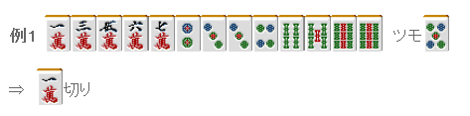
两面听牌比嵌张听牌更有利，这是常识。
摸到4万能够形成三面，所以这里从1万→3万这样切。
------------------------------------------------------------------------------------
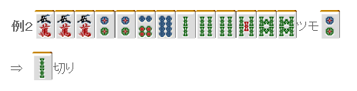
两个嵌张的比较，
3索有二度进张，切2索。
------------------------------------------------------------------------------------
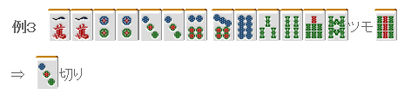
去做一杯口进张数太少，从打点来考虑也是不利的。
这里还是要避开二度进张的1、4饼才是正解。
------------------------------------------------------------------------------------
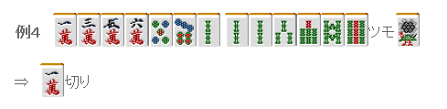
都有相同的进张数（12张），听牌形也是相同的嵌张。
那么改良的张数怎么样呢？
万子的改良只有摸到5万的情况。
饼子的话有3、4、8、9饼，十分丰富。
（双碰等同样变化除外）
嵌2万和嵌6饼虽然有听牌的差别，
但是从变化的角度看，这里切掉万子才是正统的打法。
------------------------------------------------------------------------------------
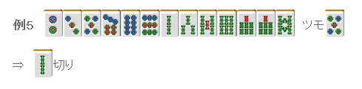
同样都是两面搭子的选择。
由于自己已经使用了1张6索，很容易忽略这个对78索的搭子是不利的。
切掉2索，把索子变为“一面子+两嵌”的形式。
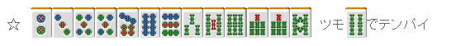
------------------------------------------------------------------------------------
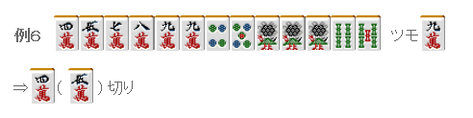
一眼看上去，切万子索子饼子都可以。
但是切掉万子的话还可以摸到6万这个失张有效牌。（注：原文是裏目，意思是自己已经损失的进张。这里切45万，会损失掉6万这个进张，因此6万就是一个裏目，以后译为失张）
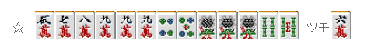
如果没有什么场面上的差别的话，这里切掉4、5万才是正确的。
忽略一些细小的地方虽然没什么关系，但一定要有回手摸失张的这个意识。
（待续）

